附件
关于中新天津生态城2022年度国家高新
技术企业服务券申请工作安排的通知

一、申请时间
常态化受理，申请时间应不晚于企业提交国家高企申报材料的时间。具体时间要求如下：
1.参与国家高企重新认定（涉及重大变更的）企业申请截止时间为2022年5月15日；
2.参与国家高企新认定企业申请截止时间为2022年7月15日；
3.参与国家高企重新认定（不涉及重大变更的）企业申请截止时间为2022年8月17日。
二、申请条件
（一）申请生态城国家高企服务券，企业须满足以下条件：
1.在生态城注册登记，且具有独立法人资格；
2.申请当年需申请认定国家高企；
3.申请当年及上一年未列入经营异常名录和严重违法失信企业名单。
（二）接受生态城国家高企服务券的服务机构须满足以下条件：
1.在中国境内注册登记一年以上，且具有独立法人资格；
2.拥有辅导企业申报国家高企的成功案例，至少2例；
3.申请当年及上一年未列入经营异常名录和严重违法失信企业名单；
4.服务企业成功申请认定国家高企的服务费用均以生态城国家高企服务券进行结算，不得向企业额外收取费用，双方在服务协议中另有约定的除外。
三、申请材料
申请生态城国家高企服务券，企业须提供以下材料：
1.《生态城国家高企服务券申请表》；
2.企业及服务机构营业执照副本复印件；
3.服务机构辅导其他企业申报国家高企的成功案例相关证明材料（服务协议及付款凭证、企业高企资质证明材料）2项以上；
4.企业及服务机构申请当年及上一年的信用信息公示报告（以“国家企业信用信息公示系统”www.gsxt.gov.cn为准）及信用信息（以“信用中国”网站www.creditchina.gov.cn公示为准）；
5.企业及服务机构诚信承诺书；
6.其他证明文件。
以上所有材料应加盖公章。
四、申报流程
生态城国家高企服务券申请流程如下：
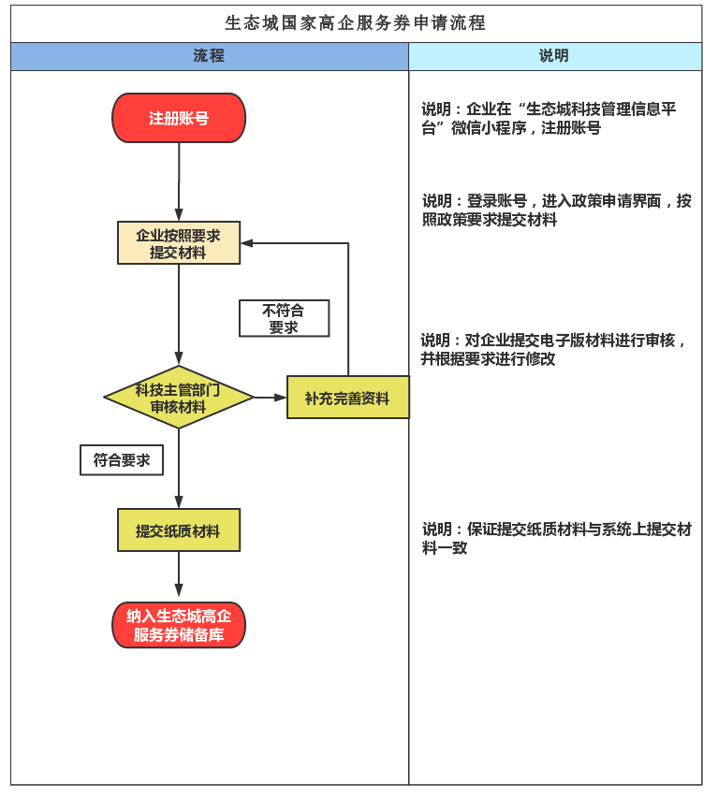
五、补贴标准
对申请国家高企认定或重新认定且符合条件的企业发放生态城国家高企服务券，补贴额度根据企业与服务机构签署的服务协议据实结算，最高不超过4万元，用于向服务机构购买国家高企申报服务（仅提供审计业务的财务中介机构不予补贴）。

六、有关说明
1.企业只有纳入生态城国家高企申报储备库，且成功认定为国家高企后，方可享受生态城国家高企服务券补贴政策。
2.一家企业的生态城国家高企服务券在一个国家高企资质有效期内只能用于一家服务机构。
3.申报材料信息必须与企业真实信息一致，否则视为不合格。
4.企业应统一采用A4纸双面打印材料，有规范的文件目录、页码，加隔页纸按材料清单列出的顺序装订成册，封面须加盖单位公章、法人签字，同时加盖骑缝章，纸质材料一式2份。
七、材料受理
1.受理时间
周一至周五上午8:30至12:00，下午13:00至17:30（节假日除外）
2.咨询电话
联系人：张明亮
电 话：022-66328286、022-66328154
联系人：杨化伟（技术支持）
电 话：18222883693

附件：
- 中新天津生态城国家高新技术企业服务券实施管理办法（无附件）
- 封面

